Propozície preteku:
ALPIN CROSS:štart,Veľký Manín foto pri Bráne, poza Bosmany smer Vrchteplá ,po hlavnej ceste na „dolnom“konci družstva prudko doľava do hory, po cca 15 min si na krásnom hrebienku, nájdeš Sfingu,tu buď atrakcie,bude tu traťový dozor,alebo len foto ďalej k Plevnickej skalke foto,na Stráž. Ak bude počko tak lezenie podľa tabuliek a propozícii,bude tu traťový dozor,alebo len foto a potom už len na chatu.
NA DVOCH KOLESÁCH: štart, popod V.Manín,ďalej do Suľova foto pri Starej chate, dole do Predmiera, cez železnicu smer Mikšová foto pri moste, po násype kanála dole vodou pri Pov.Teplej cez most ponad kanál do Podhradia.Po ceste do Nosíc,cez prehradný múr na ľavý breh Váhu,foto,cez Milochovi a popri strojárňach foto, do cieľa.
BEH: kolo kolo Manína,jeden okruh cca 10 km.
V A.C. štartujú dvojice, povinná výbava, prilba, lano min.30m,5expresov,sedačka,lezečky.

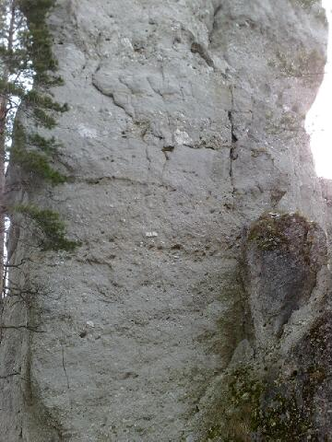
Stena Sfingy

